Polacy inwestują w wygodę pracy z domu. Zobacz, jak przetrwać letnie upały w domowym biurze.
Praca zdalna z domu stała się naszą codziennością. I choć część z nas powoli wraca do biur, to nowy model pracy pozostanie z nami na dłużej. Zobacz, co może Ci pomóc podczas pracy w domu, gdy nadejdzie fala letnich upałów.

Od ponad roku spora część Polaków w związku z sytuacją epidemiologiczną na świecie zmuszona była przejść w tryb pracy zdalnej. Nasze salony, sypialnie, gabinety zamieniły się w domowe biura. Taka forma wykonywania obowiązków zawodowych wymagała od nas dokonania pewnych zmian, aby zapewnić sobie komfortowe warunki na home office. W związku z tym Polacy zaczęli inwestować między innymi w nowe sprzęty biurowe, szybszy internet, kamerki internetowe. Ale to nie wszystko, co wpływa na nasze poczucie komfortu. Istotną kwestią jest także odpowiednia temperatura w naszych domowych biurach. Tę w czasie upałów zapewni klimatyzator.

Odpowiednia temperatura pomieszczenia - większy komfort pracy
W ostatnich latach bardzo często musieliśmy się zmierzyć w miesiącach wakacyjnych z falami upałów. Jest gorąco, a w wielu opiniach można przeczytać, że będzie jeszcze cieplej. Pracując z domu w czasie upałów, wysoka temperatura nie tylko utrudnia koncentrację i obniża naszą wydajność, ale także szkodzi naszym komputerom i innym sprzętom elektronicznym, narażając je na przegrzanie. Rozwiązaniem tego problemu może być klimatyzator.
W większości dużych firm klimatyzacja w biurach była standardem. Aczkolwiek ciężko dogodzić wszystkim, a czasami jakość powietrza w pomieszczeniach biurowych nie była zadowalająca. Z pewnością wielu pracowników miało do czynienia z drobnymi przepychankami w zespole odnośnie optymalnej temperatury w miejscu pracy. Jednym było za zimno, innym za gorąco. Oczywiście, nie da się dogodzić wszystkim. W domowym biurze ten drobny problem znika i sami decydujemy, w jakich warunkach pracuje nam się najlepiej. Warto zadbać o własne zdrowie i komfort także podczas pracy zdalnej.

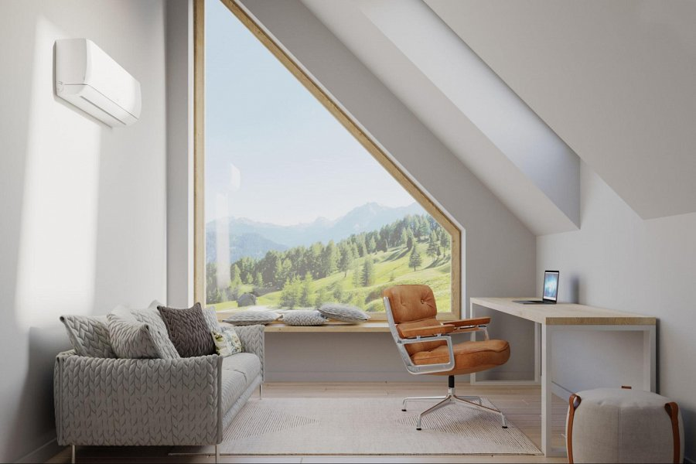

Klimatyzator to już nie luksus dla wybranych
Przez lata panowało przekonanie, że klimatyzacja to luksus dla wybranych. Na szczęście wiele się zmieniło w tym temacie i zakup urządzenia chłodzącego nie musi zrujnować domowego budżetu, a także nie wymaga generalnego remontu i wielkiej rewolucji w mieszkaniu. Klimatyzowane biura to już nie jest luksus, to często codzienność. Ta sama tendencja dotyczy teraz także budynków mieszkalnych.
W ofercie marki ANDE można znaleźć klimatyzatory, które świetnie sprawdzą się nawet w małych mieszkaniach. Do takich należy między innymi model BASIC plus (750 mm szerokości), który mimo niewielkich rozmiarów charakteryzuje się wysoką wydajnością. Co więcej, urządzenia chłodzące ANDE są energooszczędne i ciche. Dzięki temu rachunki za prąd drastycznie nie wzrosną, a żaden uciążliwy szum nie przeszkodzi nam w pracy w pełnym skupieniu.

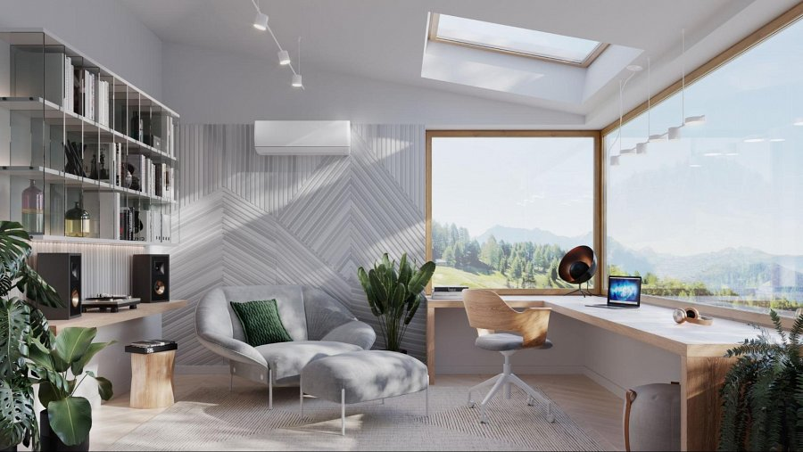

Jedno urządzenie chłodzące, a wiele zalet
Decydując się na montaż klimatyzatora w domu, nie tylko zyskamy większą wygodę podczas pracy zdalnej. To także spokojnie przespane upalne noce, dobra jakość powietrza w pomieszczeniu, przyjemne uczucie chłodu w upalne dni, czyli większy komfort dla całej rodziny. Klimatyzatory ANDE posiadają wiele przydatnych funkcji, które zaspokoją wiele potrzeb.
Klimatyzatory ścienne marki ANDE wyposażone są w jonizator, który usuwa nieprzyjemny zapach i szkodliwe substancje, a także antybakteryjny filtr PM 2.5. W przypadku niektórych modeli istnieje także możliwość dokupienia dodatkowych filtrów np. z witaminą C, czy jonami srebra. Ponadto urządzeniami tej marki można sterować zdalnie za pomocą smartfona lub tabletu, dzięki wbudowanemu modułowi WiFi. Wystarczy tylko pobrać darmową aplikację AC Freedom, która zapewnia wygodne zarządzanie urządzeniem z dowolnego miejsca.

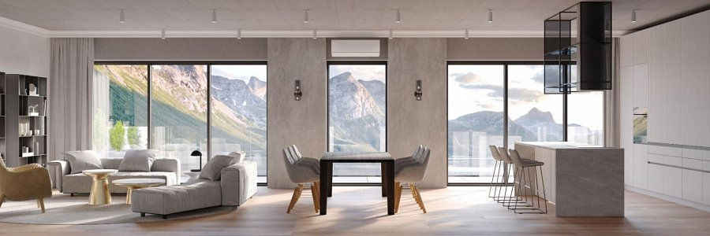

Sprawdź dostępne modele klimatyzatorów ANDE, wybierz ten najlepiej dostosowany do Twoich potrzeb i stwórz w swoim domu nowoczesne i komfortowe miejsce do pracy zdalnej.

Zobacz najnowszy katalog:
( https://www.myande.pl/wp-content/uploads/2021/03/ANDE-katalog-2021.pdf )

Właściciel marki ANDE w Polsce:

ANG Klimatyzacja Sp. z o.o.
ul. Częstochowska 26,
32-085 Modlnica
tel. (12) 398 07 00
bok@myande.pl
www.myande.pl

Znajdź nas na:

***
Klimatyzatory ANDE cechuje najwyższa jakość wykonania, dbałość o każdy detal, design zaprojektowany przez renomowane biura projektowe z Japonii. Podzespoły czołowych producentów: Hitachi, Mitsubishi Motors, Toshiba, LG, Nichicon, GMCC, Highly, Zhipu, Renesas, Welling są wytwarzane w najnowocześniejszych fabrykach klimatyzacji 2.0.

